Завтрак  Апельсины  Каша гречневая на молоке  Какао с молоком  Батон с маслом сливочным  Сок  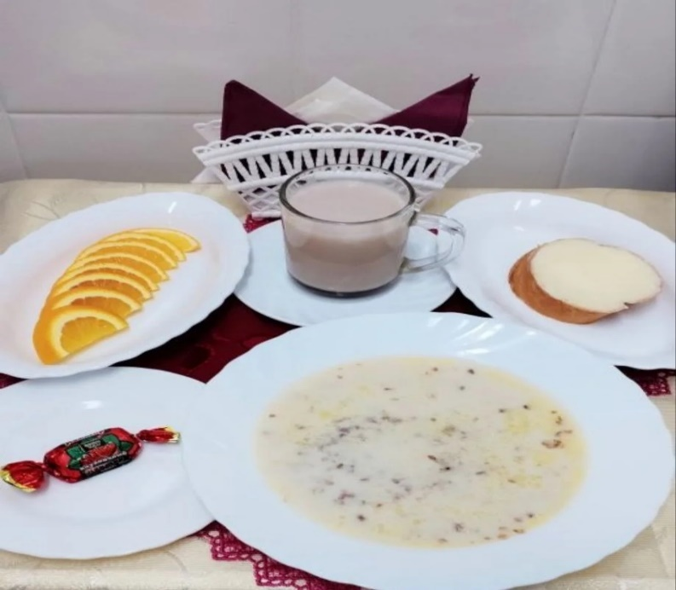 | Обед  Овощи свежие  Суп харчо  Гуляш мясной  Макароны отварные  Компот из свежих фруктов  Хлеб столичный  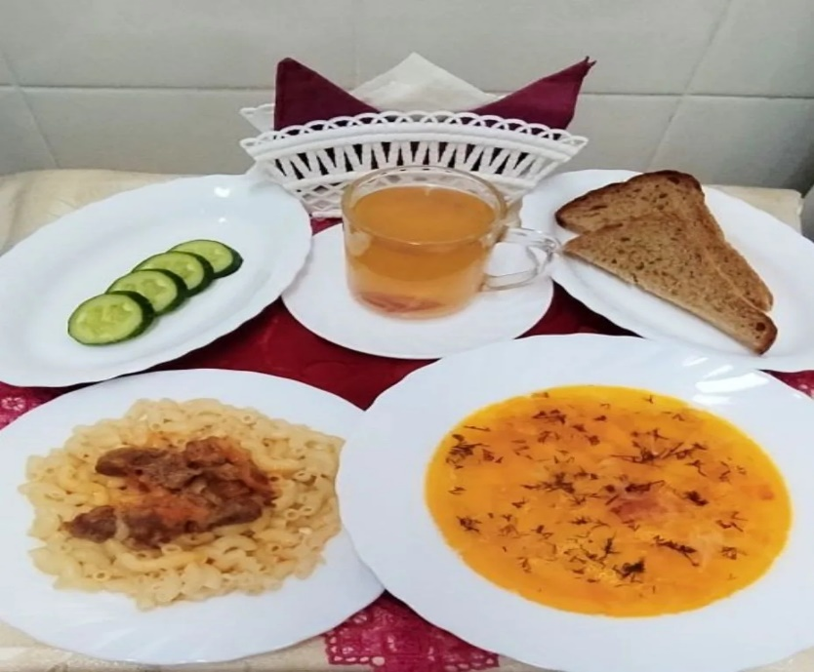
Полдник  Йогурт  Пряники «Фестивальные»  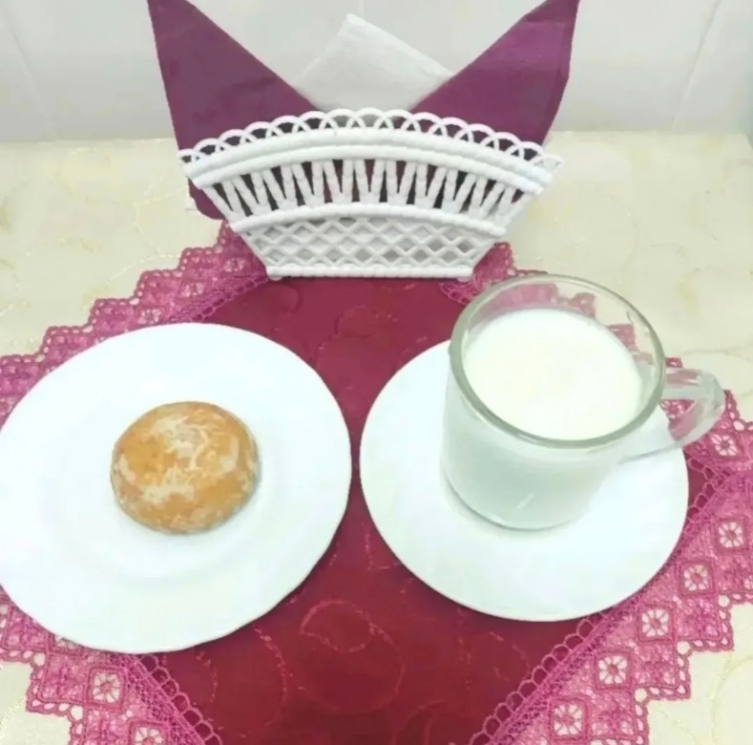 | Ужин  Яблоки  Творог, припущенный (запеченный) со сметаной  Чай полусладкий  Хлеб пшеничный  